จีน ซีอาน อวิ๋นซิวซาน สุสานทหารจิ้นซี 5 วัน 4 คืน
ซุปตาร์… อวิ๋นซิวซาน ถ้ำน้ำแข็งหมื่นปีมันจึ้งใจไม่ไหว


- เช็คอินอุทยานอวิ๋นซิวซาน ถ้ำน้ำแข็งสามหมื่นปี
- เยือนเขาย่าวหวังซาน ณ วัดต้าเซียงซาน
- ตะลุย สุสานทหารจิ๋นซี มรดกโลกสุดยิ่งใหญ่
- เดินชิลถนนคนเดินที่ ถนนคนเดินต้าถัง ช้อปกินฟินๆ เป็ดปักกิ่งซีอาน

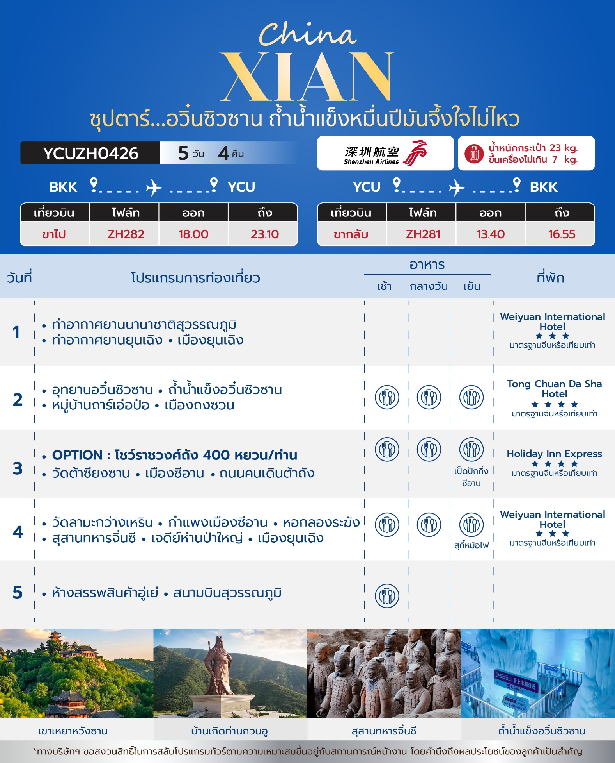
วันเดินทาง | ราคาผู้ใหญ่ | ราคา INF  (อายุต่ำกว่า 2 ขวบ) | พักเดี่ยว
20 – 24 พฤษภาคม 2569 | 22,888 | 5,000 | 5,000
27 – 31 พฤษภาคม 2569 | 23,888 | 5,000 | 5,000
03 – 07 มิถุนายน 2569  วันเฉลิมพระชนมพรรษาพระราชินี | 24,888 | 5,000 | 5,000
10 – 14 มิถุนายน 2569 | 23,888 | 5,000 | 5,000
17 – 21 มิถุนายน 2569 | 23,888 | 5,000 | 5,000
24 – 28 มิถุนายน 2569 | 23,888 | 5,000 | 5,000
ราคาไม่รวมค่าทิปมัคคุเทศก์ท้องถิ่น คนขับรถท้องถิ่น
ตามทำเนียม ท่านละ 1,500 บาท/ท่าน/ทริป (ยกเว้นเด็กต่ำกว่า 2 ขวบ)
สำหรับหัวหน้าทัวร์จากเมืองไทย (ตามความพึงพอใจในการบริการ)

วันแรก ท่าอากาศยานนานาชาติสุวรรณภูมิ– ท่าอากาศยานยุนเฉิง – เมืองยุนเฉิง

15.00 น. สมาชิกทุกท่านพร้อมกัน ณ ท่าอากาศยานนานาชาติสุวรรณภูมิ เคาน์เตอร์สายการบิน เซินเจิ้นแอร์ไลน์ โดยมีเจ้าหน้าที่คอยจัดเตรียมเอกสารการเดินทางสำหรับทุกท่านและนำท่านโหลดสัมภาระ
18.00 น. ออกเดินทางสู่ ท่าอากาศยานยุนเฉิง ประเทศจีน โดย สายการบิน SHENZHEN AIRLINES (ZH) เที่ยวบินที่ ZH282 มีบริการอาหารบนเครื่อง
23.10 น. เดินทางถึง ท่าอากาศยานยุนเฉิง ประเทศจีน ผ่านพิธีการตรวจคนเข้าเมืองและศุลกากรเรียบร้อยแล้วนำท่านรับสัมภาระ (เวลาท้องถิ่นที่จีน เร็วกว่าประเทศไทย 1 ชั่วโมง)
เดินทางสู่ เมืองยุนเฉิง (Yuncheng)
ที่พัก โรงแรม Weiyuan International Hotel ระดับ 3 ดาวมาตรฐานจีน หรือเทียบเท่า

วันที่สอง อุทยานอวิ๋นซิวซาน – ถ้ำน้ำแข็งอวิ๋นซิวซาน – หมู่บ้านถาร์เอ๋อป๋อ – เมืองถงซวน

เช้า บริการอาหารเช้า ณ ห้องอาหารของโรงแรม
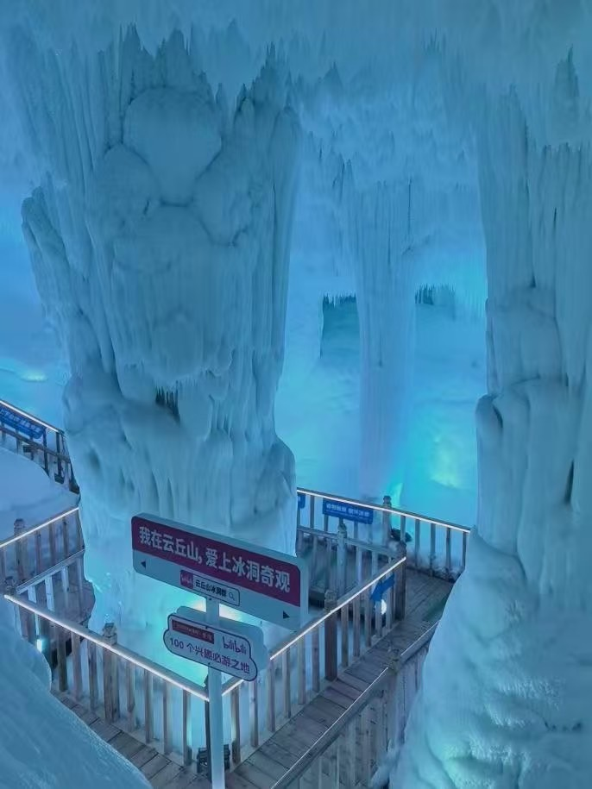
นำท่านเดินทางสู่ อุทยานอวิ๋นซิวซาน (รวมรถแบตเตอรี่) สถานที่ท่องเที่ยวระดับ 5 A ตั้งอยู่ที่เมืองหลินเฟิ่น และนำท่านชม ถ้ำน้ำแข็งอวิ๋นซิวซาน (รวมบันไดเลื่อนขาขึ้น) ถ้ำน้ำแข็งที่ก่อตัวขึ้น เมื่อกว่า 3 ล้านปีก่อน เป็นหนึ่งในสามสิ่งมหัศจรรย์ของถ้ำน้ำแข็งที่สำคัญของโลก แม้แต่สาเหตุของถ้ำก็ยังเป็นเรื่องลึกลับ กลุ่มถ้ำน้ำแข็งทั้งหมดประกอบด้วยโพรงถ้ำ 11 ช่อง และอุณหภูมิต่ำกว่าลบสิบองศาตลอดทั้งปี ฤดูกาลทั้งสี่ในถ้ำนั้นงดงามมาก และทิวทัศน์ของผลึกน้ำแข็งที่ใสราวคริสตัล
เที่ยง รับประทานอาหารเที่ยง ณ ภัตตาคารพื้นเมือง
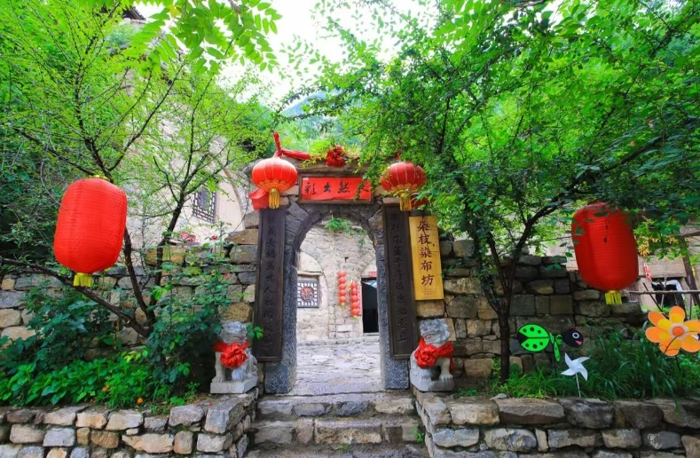
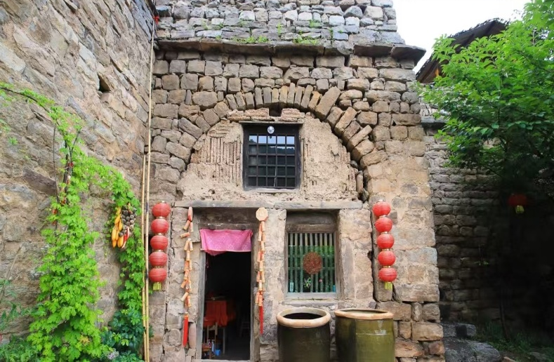
จากนั้นนำท่านชม หมู่บ้านถาร์เอ๋อป๋อ เป็นหมู่บ้านโบราณที่ตั้งอยู่ในพื้นที่ภูเขาอวิ๋นซิว มณฑลส่านซี มีประวัติศาสตร์ ยาวนานนับพันปี และยังคงรักษาเอกลักษณ์ทางวัฒนธรรมและสถาปัตยกรรมโบราณเอาไว้อย่างดี หมู่บ้านนี้เต็มไป ด้วยบ้านเรือนหินและไม้ที่มีการออกแบบแบบดั้งเดิมของชาวส่านซี ซึ่งสะท้อนถึงภูมิปัญญาและวิถีชีวิตของผู้คนใน ยุคโบราณ บรรยากาศสงบและเรียบง่ายหมู่บ้านตั้งอยู่ท่ามกลางธรรมชาติที่งดงาม เป็นสถานที่ที่เต็มไปด้วยเสน่ห์ และเรื่องราวทางประวัติศาสตร์ที่น่าสนใจ

จากนั้นนำท่านเดินสู่ เมืองถงซวน (ใช้เวลาเดินทางประมาณ 4 ชั่วโมง) เป็นเมืองอุตสาหกรรมในมณฑลส่านซีตั้งอยู่ใกล้ซีอาท มีชื่อเสียงด้านเหมืองถ่านหินและกำลังพัฒนาเป็นเมืองสีเขียว พื้นที่ส่วนใหญ่เป็นที่ราบสูงดินเหลือง บรรยากาศเรียบง่าย เหมาะสำหรับแวะชมวิถีชีวิตท้องถิ่นและการพัฒนาเมืองสมัยใหม่ของจีนตอนใน

เย็น รับประทานอาหารเย็น ณ ภัตตาคารพื้นเมือง
ที่พัก โรงแรม Tong Chuan Da Sha Hotel ระดับ 4 ดาวมาตรฐานจีน หรือเทียบเท่า

วันที่สาม OPTION : โชว์ราชวงศ์ถัง 400 หยวน/ท่าน – วัดต้าซียงซาน – เมืองซีอาน
ถนนคนเดินต้าถัง
เช้า บริการอาหารเช้า ณ ห้องอาหารของโรงแรม
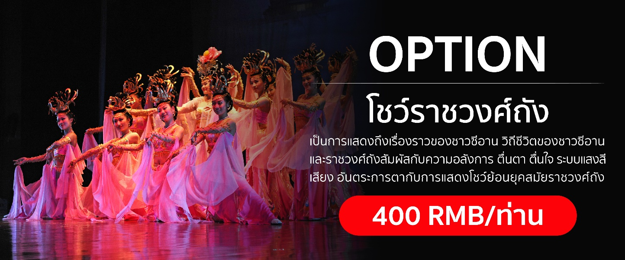

บริษัทขอสงวนสิทธิ์ในการให้บริการ Option เสริม โดยให้บริการเฉพาะกรณีที่มีผู้ใช้บริการ ตั้งแต่ 5 ท่านขึ้นไปเท่านั้น
จากนั้นนำท่านเดินทางสู่ วัดต้าซียงซาน หรือ เขาย่าวหวังซาน (ใช้เวลาเดินทางประมาณ 1 ชั่วโมง 30 นาที )แหล่งท่องเที่ยวสำคัญของเมืองถงซวน โดดเด่นด้านวัฒนธรรมและ ศาสนา ภายในมีวัดโบราณ ศาลเจ้า และสถาปัตยกรรมหินแกะสลักที่งดงาม สถานที่ แห่งนี้มีความเกี่ยวข้องกับ Sun Simiao แพทย์ผู้มีชื่อเสียงในสมัยโบราณ ซึ่งได้รับการ ยกย่องเป็น “ราชาแห่งการแพทย์” ของจีนบรรยากาศโดยรอบร่มรื่น เงียบสงบ เหมาะ สำหรับการสักการะขอพรด้านสุขภาพ และ เดินชมธรรมชาติบนภูเขาที่มีทัศนียภาพ สวยงาม นอกจากนี้ยังเป็นจุดที่สะท้อนให้เห็นถึงความเชื่อและภูมิปัญญาการแพทย์ แผนจีนโบราณได้อย่างน่าสนใจ เหมาะสำหรับจัดเป็นหนึ่งในโปรแกรมท่องเที่ยวเชิง วัฒนธรรมของ เส้นทางส่าน

เที่ยง รับประทานอาหารเที่ยง ณ ภัตตาคารพื้นเมือง
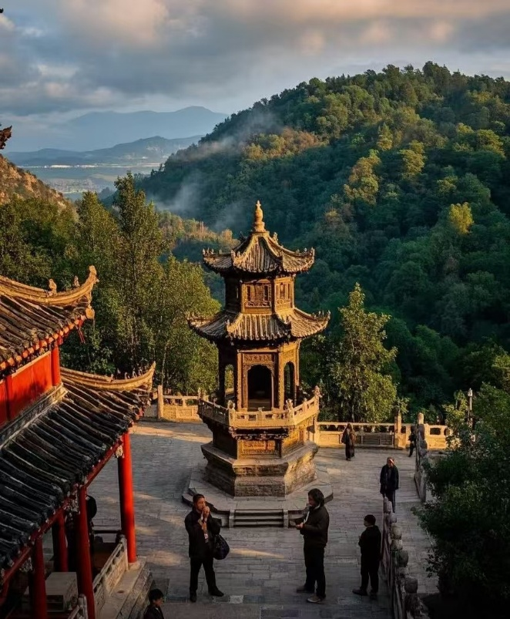
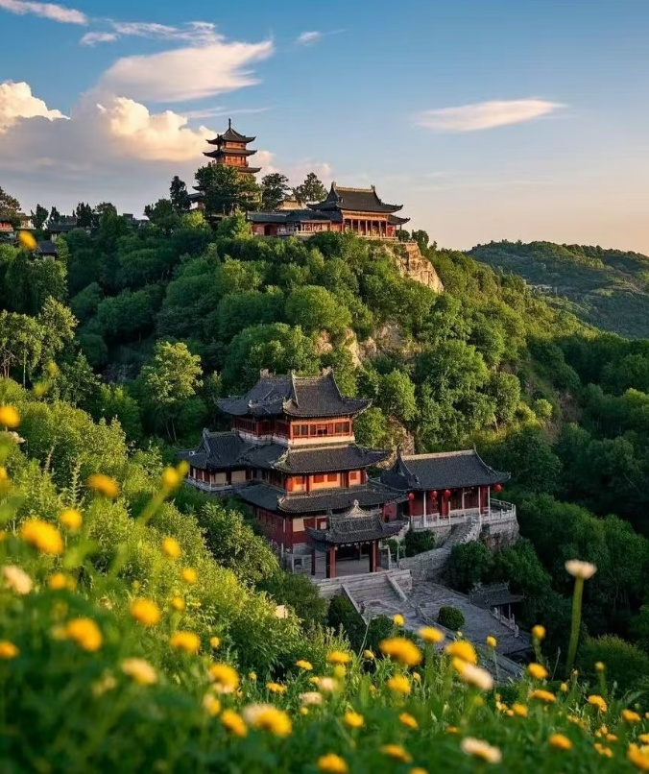

นำท่านเดินทางสู่ เมืองซีอาน (ใช้เวลาเดินทาง 2 ชั่วโมง 30 นาที )เมืองประวัติศาสตร์ สำคัญ อดีตเมืองหลวงของหลายราชวงศ์ และเป็นจุดเริ่มต้นเส้นทางสายไหม โดดเด่น ด้วยโบราณสถานและวัฒนธรรมอันยาวนาน เหมาะสำหรับท่องเที่ยวเชิงประวัติศาสตร์และ วัฒนธรรม จากนั้นนำท่านเดินทางสู่ ถนนคนเดินชื่อดังในเมืองซีอาน ถนนคนเดินต้าถัง โดดเด่นด้วยบรรยากาศจำลองยุคราชวงศ์ถัง มีการประดับไฟสวยงามตลอดสองข้างทาง พร้อมการแสดงแสง สี เสียง และกิจกรรมทางวัฒนธรรม เหมาะสำหรับเดินเล่นช้อปปิ้งและ ถ่ายรูปในยามค่ำคืน
เย็น รับประทานอาหารเย็น ณ ภัตตาคารพื้นเมือง เป็ดปักกิ่งซีอาน
ที่พัก โรงแรม Holiday Inn Express ระดับ 4 ดาวมาตรฐานจีน หรือเทียบเท่า

วันที่สี่ วัดลามะกว่างเหริน – กำแพงเมืองซีอาน – หอกลองระฆัง - สุสานทหารจิ๋นซี
เจดีย์ห่านป่าใหญ่ – เมืองยุนเฉิง
เช้า บริการอาหารเช้า ณ ห้องอาหารของโรงแรม
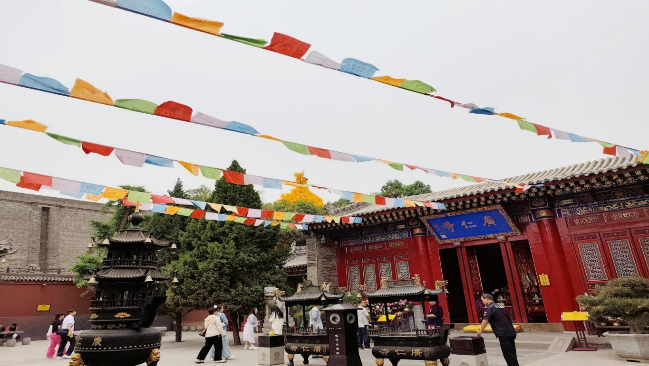
นำท่านชม วัดลามะกว่างเหริน หรือ วัดลามะ เป็นวัดที่เก่าแก่ในเมืองซีอานและเป็นวัด ลามะเพียงแห่งเดียวของมณฑลส่านซี เปรียบเสมือนสัญลักษณ์ของความสัมพันธ์ทาง วัฒนธรรมระหว่างจีน และ ทิเบต และยังเคยผ่านการบูรณะมาแล้วหลายต่อหลายครั้ง นำท่านชม แพงหินที่มีรูปสิงโต 18 อรหันต์ ชมป้ายการอนุญาตให้สร้างวัดโดยคำสั่งของวัง หลวง ซึ่งเป็นลายมือของฮ่องเต้คังซี

จากนั้นท่านชม กำแพงเมืองซีอาน (ไม่ขึ้นกำแพง) หลงเหลืออยู่ในปัจจุบัน ซึ่งได้มีการ สร้างกำแพงเมืองซีอานนั้นมีมาตั้งแต่สมัย จิ๋นซี ฮ่องเต้ เช่นเดียวกับกำแพงเมืองจีน แต่มาสร้างสำเร็จในช่วงราชวงศ์หมิงนั้นเอง กำแพงนี้จะทอดยาวไปถึง 14 กม.เลยทีเดียว นักท่องเที่ยวสามารถเดินชมวิว รับลมบนกำแพงเมืองได้ จะมีร้านคาเฟ่ให้เราสั่งอะไร มาดื่มแก้หนาว รวมถึงมีร้านขายของที่ระลึกอีกด้วย และในช่วงกลางคืน จะมีการเปิดไฟ ประดับ ทำให้กำแพงดูสวยงามมากๆ ทีเดียว นำท่านชม หอกลองระฆัง
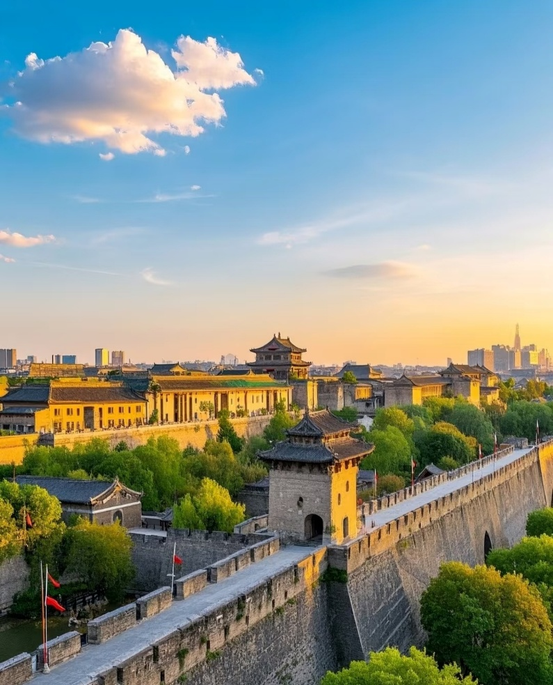
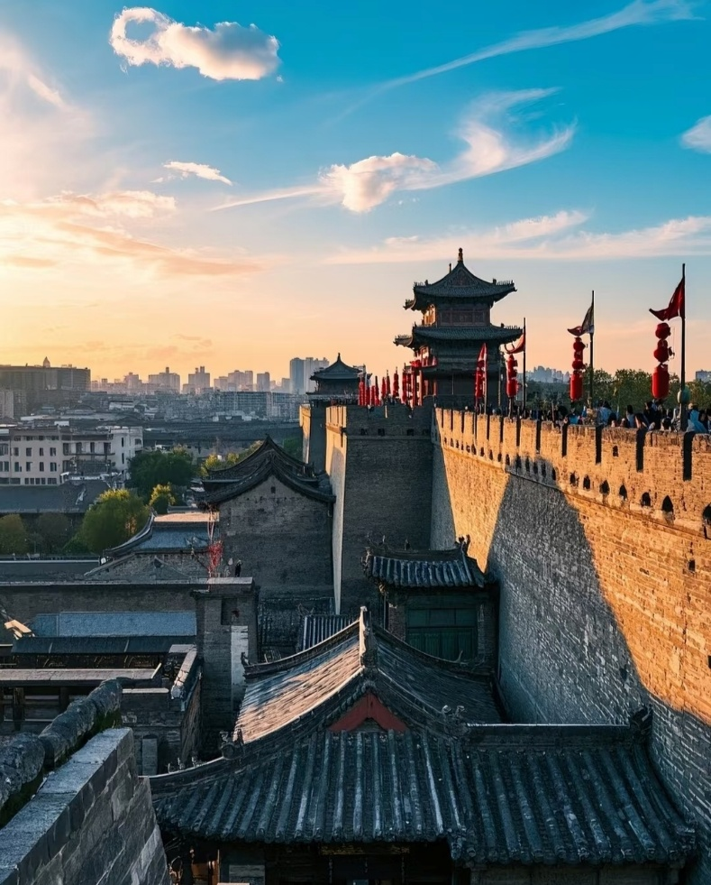

เที่ยง รับประทานอาหารเที่ยง ณ ภัตตาคารพื้นเมือง
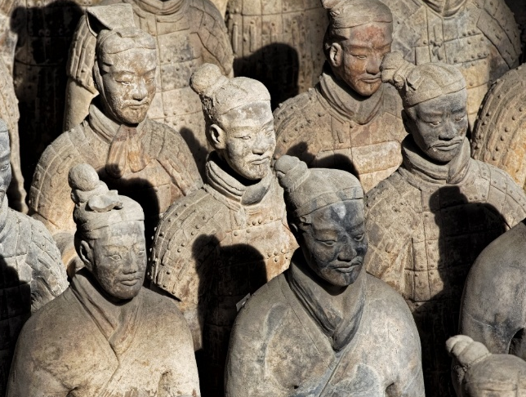
นำท่านชม สุสานทหารจิ๋นซี (รวมรถแบตเตอร์รี่) สุสานนี้ถูกพบโดยบังเอิญ โดยชาวนาในหมู่บ้านซีหยาง สุสานนี้ตั้งอยู่บริเวณเชิงเขาหลีซาน ห่างจากตัวเมืองซีอาน ไปทางทิศตะวันออกประมาณ 35 กม. โดยในระหว่างที่ขุดนั้น ก็บังเอิญพบกับซากของทหารดินเผา ที่มีอายุมากกว่า 2,000 ปี ปัจจุบันรัฐบาลจีนขุดค้นพบวัตถุโบราณที่เป็นกองทัพทหารดินเผา สรรพาวุธ รถม้าและม้าศึก จำนวนทั้งสิ้นกว่า 7,400 ชิ้น ภายในบริเวณพื้นที่หลุมสุสานกว่า 25,000 ตร.ม. มีการคาดคะเนว่าอาณาเขตของสุสานฉินสื่อหวงจะมีพื้นที่มากกว่า 2,180 ตาราง กม. สุสานฉินสื่อหวงได้รับการคัดเลือกให้เป็นมรดกโลกทางวัฒนธรรมในปี พ.ศ. 2530
นำท่านชมด้านนอก เจดีย์ห่านป่าใหญ่ ตั้งอยู่ทางทิศใต้ของกำแพงเมืองซีอาน สร้างเสร็จในปี ค.ศ. 652 ในรัชสมัยจักรพรรดิถังเกาจงฮ่องเต้องค์ที่สามแห่งราชวงศ์ถัง เจดีย์ห่านป่าใหญ่ องค์เจดีย์มีรูปแบบเรียบง่าย ในศิลปะจีนผสมอินเดีย เดิมนั้นสร้างเพียง 5 ชิ้น แต่เมืองซีอานได้ประสบภัยแผ่นดินไหวมาหลายครั้ง จึงได้มีการบูรณะเรื่อยมาและมีการบูรณะใหญ่ในสมัยราชวงศ์หมิง และราชวงศ์ชิงปัจจุบันองค์เจดีย์มี 7 ชั้น สูง 64.1 เมตร ฐานขององค์เจดีย์วัดจากตะวันออกไปตะวันตกยาว 45.9 เมตร จากเหนือไปใต้ยาว 48.8 เมตร ตั้งโดดเด่นสง่างาม เป็นศาสนสถานโบราณ ที่แสดงถึงความรุ่งเรืองของพุทธศาสนาในแผ่นดินจีน หลังจากที่พระถังซำจั๋งเดินทางไปยังชมพูทวีป เพื่ออัญเชิญพระไตรปิฎกกลับมา ท่านก็ได้พำนักที่วัดต้าเฉียน และเป็นเจ้าอาวาสของวัดนี้

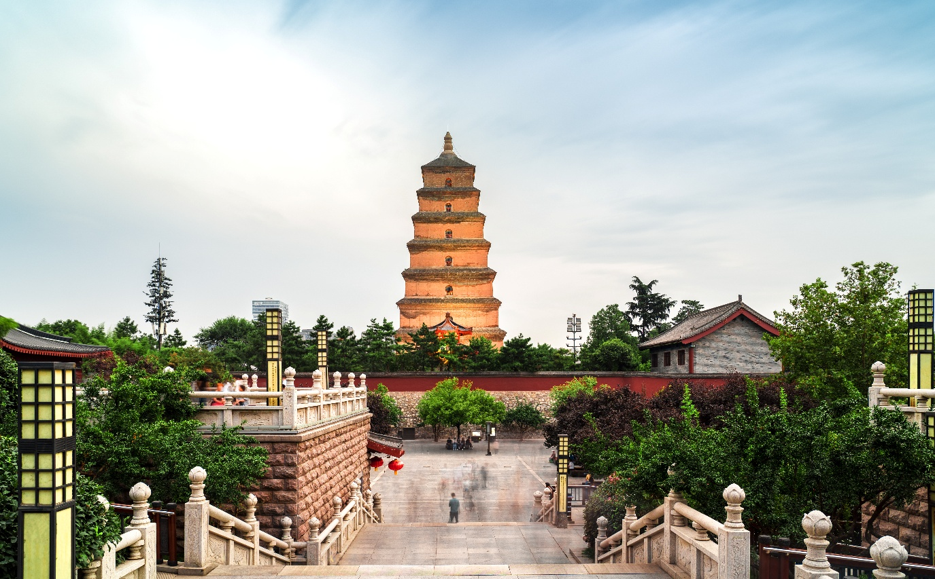

จากนั้นนำท่านเดินทางสู่ เมืองยุนเฉิง
เย็น รับประทานอาหารเย็น ณ ภัตตาคารพื้นเมือง เมนู บุฟเฟต์สุกี้หม้อไฟ
ที่พัก โรงแรม Weiyuan International Hotel ระดับ 3 ดาวมาตรฐานจีน หรือเทียบเท่า

วันที่ห้า ห้างสรรพสินค้าอู่เย่– สนามบินสุวรรณภูมิ

เช้า บริการอาหารเช้า ณ ห้องอาหารของโรงแรม
นำท่านเดินทางสู่ ห้างสรรพสินค้าอู่เย่ ศูนย์การค้าขนาดใหญ่ในเมือง ยุนเฉิง ภายในมี ร้านค้าแบรนด์ดัง ร้านอาหาร คาเฟ่ และโซนบันเทิงครบครัน เป็นแหล่งช้อปปิ้งและ พักผ่อนยอดนิยมของคนท้องถิ่น เหมาะสำหรับแวะซื้อของและเดินเล่นระหว่างการ เดินทาง
ได้เวลาอันสมควร นำท่านเดินทางสู่ ท่าอากาศยานยุนเฉิง
13.40 น. ออกเดินทางสู่ ท่าอากาศยานนานาชาติสุวรรณภูมิ ประเทศไทย โดย SHENZHEN AIRLINES (ZH) เที่ยวบินที่ ZH281 มีบริการอาหารบนเครื่อง
16.55 น. เดินทางถึง ท่าอากาศยานนานาชาติสุวรรณภูมิโดยสวัสดิภาพ พร้อมความประทับใจ

